PREPARATORIA
UNAM SI 1164
CICLO ESCOLAR 2025 -2026

EVALUACIÓN: 2° bimestre FECHA: TURNO:Matutino
MATERIA: Informática aplicada a la ciencia y a la Industria CLAVE:1719 GRUPO:6010
ALUMNO: Carla Montserrat Franco Hernández
CUENTA UNAM: 324646922 NÚMERO DE LISTA:
PROFESOR (A):Luis Alfonso Martínez Alfaro Dicta. UNAM:10
No. Exp. UNAM: 24082488

Duración de la evaluación:150 minutos. Valor del Examen: 20 %.
Aciertos obtenidos: __/__ Calificación (decimal):________

📘 EXAMEN BIMESTRAL

Proyecto Colaborativo: Videojuego “Just Dance con Makey Makey”
Duración total: 150 minutos
Modalidad: Trabajo grupal por roles + Reflexión individual

🎯 Justificación del Proyecto

El presente examen bimestral busca que los estudiantes integren los aprendizajes adquiridos durante el bimestre mediante el desarrollo colaborativo de un videojuego interactivo tipo “Just Dance” utilizando Python con Pygame y el hardware Makey Makey.

Cada alumno asumirá un rol específico, aplicando sus conocimientos y habilidades personales para contribuir a un único producto final construido por todo el grupo.
Además, se realizarán pruebas reales con usuarios de la escuela para evaluar la jugabilidad y obtener retroalimentación profesional.

- Se promueven competencias en:

- Programación con librerías multimedia

- Integración de hardware interactivo

- Colaboración y gestión de roles en un proyecto real

- Comunicación efectiva y documentación técnica

- Solución de problemas y mejora continua

🧩 Estructura del Examen (150 minutos)

Etapa | Tiempo | Actividades | Evidencias
1️⃣ Armado e Implementación del videojuego | 100 min | Desarrollo del juego, integración multimedia, conexión Makey Makey y pruebas internas | Código funcional, video o capturas
Pruebas con usuarios de la escuela | Incluido en la etapa 1 | Directivos, coordinación, docentes o alumnos de otros grupos juegan el videojuego | Bitácora de pruebas
2️⃣ Reflexión individual | 50 min | Análisis personal del rol, logros y dificultades | Documento de reflexión

Cada estudiante asume uno de los siguientes (o similares):

- Líder de Proyecto
- Programador(a) de lógica
- Programador(a) de interfaz / animación
- Integración con Makey Makey
- QA / Testing
- Diseño de assets / multimedia
- Documentación y control de evidencias

Todos los roles deben aportar al resultado final.

📸 Pruebas con Usuarios Reales — Requisito Obligatorio

El videojuego deberá ser probado con al menos 3 perfiles distintos, tales como:

Dirección / Subdirección ✔
Coordinación académica ✔
Docentes de otras asignaturas ✔
Estudiantes de otros grupos ✔

La bitácora de pruebas debe incluir:

Nombre y cargo del tester

Opinión breve

Firma / sello / evidencia fotográfica

Fecha y hora de la prueba

🧾 Evidencias a entregar

Entrega | Responsable
Videojuego funcional (archivo ejecutable o ejecución en equipo del aula) | Grupo
Bitácora de pruebas con mínimo 3 testers distintos | Grupo
Lista con roles y aportaciones específicas | Grupo
Reflexión individual (1 cuartilla aprox.) | Cada alumno

📊 Rúbrica de Evaluación

Calificación total: 100 puntos

A) Producto Grupal — 60 puntos

Criterio | Descripción | Puntos
Funcionamiento del videojuego | Corre sin errores, jugable con Makey Makey | 20
Diseño e integración multimedia | Assets correctos (flechas, música, pantalla de baile) | 10
Lógica de juego y jugabilidad | Puntaje, combo, flechas continuas | 10
Trabajo colaborativo por roles | Aporte claro de cada integrante | 10
Pruebas con usuarios reales | Bitácora correcta con perfiles distintos y evidencia | 10
Subtotal Producto |  | 60

B) Evidencia Individual — 40 puntos

Criterio | Descripción | Puntos
Desempeño en el rol asignado | Explica su responsabilidad y aportación | 10
Resolución de problemas | Describe dificultades y solución aplicada | 10
Aprendizajes adquiridos | En programación, hardware y trabajo en equipo | 10
Propuestas de mejora | Mejoras realistas en futuras versiones | 10
Subtotal Individual |  | 40

⭐ Resultado esperado

Se espera que:

✔ El videojuego sea funcional y divertido
✔ Se realicen pruebas auténticas en la escuela
✔ Cada alumno demuestre participación, análisis y pensamiento crítico
✔ El aprendizaje sea significativo y aplicable a la vida real
✔ El grupo viva una experiencia profesional simulada

📌 Indicaciones finales para los alumnos

Mantener actitud de respeto y compromiso en todo momento

Cuidar el equipo de cómputo y Makey Makey

Ningún alumno debe quedar sin tarea o rol

La participación activa es indispensable para obtener la calificación completa

BITÁCORA EVIDENCIA EXAMEN SEGUNDO PERIODO:

Videojuego “Just Dance con Makey Makey”

Nombre: Carla Montserrat Franco Hernández
Cargo: Líder de Proyecto

Opinión breve
Considero que este fue un proyecto innovador y muy creativo, que nos sacó de nuestra zona de confort. Al trabajar en algo nuevo y en equipo, pudimos descubrir nuestra capacidad para enfrentar retos en poco tiempo y ver que, cuando es necesario, podemos organizarnos y colaborar de una manera eficaz. En lo personal, siento que desempeñé un buen papel como líder, esto debido a que pude identificar las cualidades de cada miembro de mi área para asignar los roles de la mejor manera, además de apoyar y acompañar a mis compañeros durante el proceso, a pesar de que apoye más a unos por dificultades que tuvimos.

También aprendí que cosas que parecen complejas en la vida cotidiana pueden resolverse si existe iniciativa, interés y una buena comunicación dentro del equipo. A pesar de las dificultades que tuvimos, que fueron trabajar bajo presión por falta de organización antes de la clase y no tener los materiales completos debido a esto, logramos solucionarlo utilizando en su mayoría materiales reciclados y el apoyo de nuestra maestra.

Algunos factores a mejorar para el trabajo podría ser una mejor organización del cableado, hacer más grande el tamaño de las flechas para distinguirlas claramente del fondo y reforzar la base del tapete para evitar que se resbale. También debemos trabajar en la conexión hacia el Makey Makey en la parte de tierra para cerrar el circuito correctamente y sin que haya estorbos y se pueda tener una mejor experiencia.

Debido a todos estos factores, el proyecto fue una gran experiencia y nos dio un aprendizaje importante para todos, enseñándonos que somos muy capaces de lograr todo lo que nos propongamos.

Evidencia fotográfica
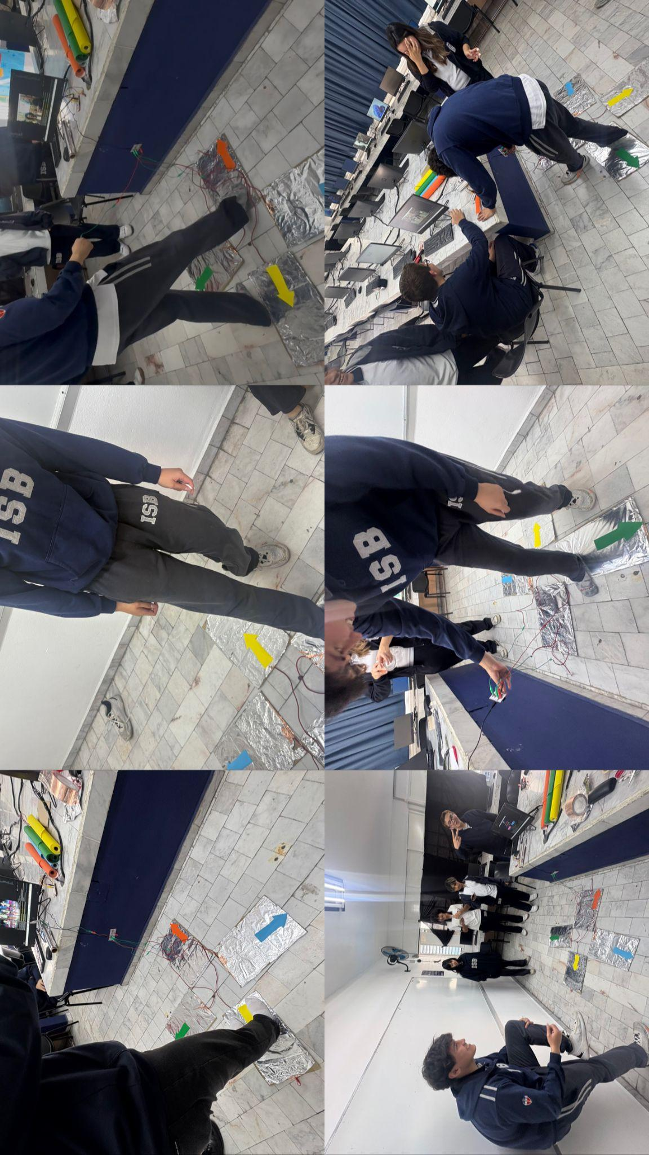
Fecha y hora de la prueba:
10 diciembre de 2025 a las 12:30pm

